框架：是一整套解决方案，简化了已有的功能，添加了之前没有的功能

Node.js框架：express、koa、egg

1.express框架

express是基于Node.js平台，快速、开放、极简的WEB开发框架

属于是第三方模块，需要先下载安装

npm install express

(1)创建WEB服务器

|  |
| --- |
| const express = require('express'); //引入express第三方模块  const app = express();//创建WEB服务器  app.listen(8080); //设置端口 |

(2)路由

根据请求的URL和请求的方法来作出特定的响应

包含三部分：请求的URL、请求的方法、回调函数

req请求对象

req.url 获取请求的URL

req.method 获取请求的方法

req.query 获取get传递的数据，格式为对象

res响应对象

res.send() 设置响应的内容并发送

res.redirect() 设置响应的重定向并发送

res.sendFile() 设置响应的文件并发送，使用绝对路径__dirname

|  |
| --- |
| 以上三个方法在路由中只能执行一次 |

练习：编写文件03_express.js，使用express模块创建web服务器，设置端口为8080，添加路由(get /search)，响应文件search.html

练习：添加路由响应提交按钮的请求(get /mysearch)，响应 '搜索成功'

2.数据传递的方式

|  |  |  |
| --- | --- | --- |
| 名称 | 格式 | 在路由获取 |
| get方式 | http://127.0.0.1:8080/mysearch?kw=dell | req.query |
| post方式 | URL中不可见，在http协议的请求主体 | req.on('data', (chunk)=>{  chunk.toString()  需要使用查询字符串解析为对象  }) |
| 路由传参 | http://127.0.0.1:8080/package/mysql | app.get('/package/:pname',  (req,res)=>{  req.params }) |

练习：添加路由(get /login)，响应登录的网页login.html

点击提交再次向服务发送请求(post /mylogin)，响应'登录成功'

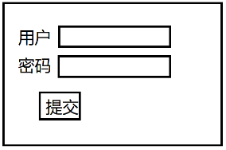

练习：添加路由(get /reg)，响应注册的网页register.html

点击提交，向服务器发送请求(post /myreg)，响应

注册成功

用户：xxx 邮箱：xxx 手机：xxx

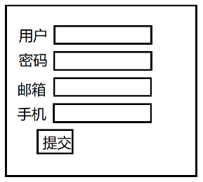

练习：添加到购物车路由(get /shopping)，传递商品的编号lid和数量num，最终响应以下格式

商品的编号：xx

购买的数量：xx

商品模块

列表 修改 删除

/product/list /product/update /product/delete

用户模块

列表 修改 删除

/user/list /user/update /user/delete

3.路由器

路由器可以统一管理路由，还可以给一组路由添加统一的前缀

|  |
| --- |
| 路由器  const r = express.Router();//创建路由器对象  //往路由器下添加路由  module.exports = r; //导出路由器对象 |
| WEB服务器  //引入  app.use('/product',productRouter); //挂载并添加前缀 |

课后任务

(1)复习今天内容，整理思维导图

(2)完成用户路由器(user.js)，添加路由(get /list)，最后导出，挂载到WEB服务器下

(3)预习Node.js第5天 中间件 复习mysql数据库